Mục lục

1. Thuật ngữ 2

2. Cách tính Handicap Index 2

2.1 Tần suất cập nhật điểm Handicap Index 2

2.2 Điều kiện được tính điểm Handicap Index 2

2.3 Quy tắc tính điểm Handicap Index 3

2.4 Cách tính Score Differential 3

2.5 Các trường hợp đặc biệt khi tính Handicap Index 5

3. Cách tính Course Handicap 6

4. Cách tính Playing Handicap 6

**TÍNH ĐIỂM HANDICAP THEO WORLD HANDICAP SYSTEM (WHS)**

Theo thông báo từ trước WHS sẽ bắt đầu quá trình chuyển đổi handicap của người chơi từ tuần đầu tiên của tháng 01/2020. Với mục đích khuyến khích các Golfer lấy điểm handicap và duy trì điểm, Giúp các Golfer với bất kỳ kỹ năng, giới tính hay quốc tịch có thể chuyển handicap đến tất cả các sân trên thế giới mà vẫn giữ được sự công bằng khi chơi. MISA sẽ bổ sung điểm handicap theo chuẩn của WHS (HDC WHS). Sau đây, MISA sẽ giải thích về cách tính điểm của WHS.

# Thuật ngữ

|  |  |  |
| --- | --- | --- |
| **STT** | **Thuật ngữ** | **Khái niệm** |
| 1 | **Handicap Index** | Điểm chấp trên sân tiêu chuẩn (thông số Slope Rating, Course Rating tiêu chuẩn) |
| 2 | **Course Handicap** | Điểm chấp trên sân thực tế (thông số Slope Rating, Course Rating của sân) |
| 3 | **Playing Handicap** | Điểm chấp sử dụng để thi đấu trên sân thi đấu |
| 4 | **Stroke received/given on the hole** | Điểm chấp được nhận thêm/ trừ bớt tại mỗi hố |
| 5 | **Adjusted Gross score** | Số gậy chơi được hiệu chỉnh để tính điểm Handicap |
| 6 | **PCC adjustment** | Điểm hiệu chỉnh do lý do ngoại cảnh như điều kiện sân, thời tiết,... |
| 7 | **Score Differential** | Điểm hiệu chỉnh để tính Handicap Index |
| 8 | **Adjusted Hole Score for Handicap Purpose** | Số gậy mỗi hố được hiệu chỉnh để tính điểm Handicap |
| 9 | **Slope Rating** | Độ khó của sân khi người chơi có điểm Handicap Index >0 so sánh với người chơi có điểm Handicap Index = 0 |
| 10 | **Course Rating** | Độ khó của sân khi người chơi có điểm Handicap Index >0 tương đương với điều kiện tại sân |
| 11 | **Exceptional Score** | Điểm có Score Differential thấp bất thường so với Handicap Index |
| 12 | **Low Handicap Index** | Là điểm Handicap Index thấp nhất trong vòng 1 năm |
| 13 | **Handicap Allowance** | phần trăm hiệu chỉnh điểm cho những người chơi khác nhau cùng chơi 1 loại trận đấu |

# Cách tính Handicap Index

## 2.1 Tần suất cập nhật điểm Handicap Index

Ngay sau khi Scorecard được nhập đủ điều kiện tính điểm Handicap (đủ số hố, được peer reviews, được hiệu chỉnh)

## 2.2 Điều kiện được tính điểm Handicap Index

Cần đủ tất cả các điều kiện sau đây:

Có điểm của tối thiểu 54 hố (tính cả trận 9 hố và 18 hố)

Chơi đủ số hố tối thiểu ( ít nhất 7 hố với trận 9 hố, ít nhất 14 hố với trận 18 hố)

Ngày nhập Scorecard phải trùng với ngày chơi

## 2.3 Quy tắc tính điểm Handicap Index

**Bước 1: Tính điểm trung bình cộng (TBC) theo bảng**

|  |  |  |
| --- | --- | --- |
| **Số Score Differential đang có** | **Điểm trung bình cộng bằng** | **Hệ số điều chỉnh** |
| 3 | Điểm 1 Score Differential thấp nhất | -2 |
| 4 | Điểm 1 Score Differential thấp nhất | -1 |
| 5 | Điểm 1 Score Differential thấp nhất | 0 |
| 6 | TBC 2 Score Differential thấp nhất | -1 |
| 7 hoặc 8 | TBC 2 Score Differential thấp nhất | 0 |
| 9 đến 10 | TBC 3 Score Differential thấp nhất | 0 |
| 12 đến 14 | TBC 4 Score Differential thấp nhất | 0 |
| 15 hoặc 16 | TBC 5 Score Differential thấp nhất | 0 |
| 17 hoặc 18 | TBC 6 Score Differential thấp nhất | 0 |
| 19 | TBC 7 Score Differential thấp nhất | 0 |
| 20 | TBC 8 Score Differential thấp nhất | 0 |

**Bước 2: Hiệu chỉnh điểm TBC thành Handicap Index**

***Hiệu chỉnh lần 1 (Soft cap)***

a = |TBC – Low Handicap Index|

Nếu Điểm TBC < Low Handicap Index: không cần hiệu chỉnh

Nếu điểmTBC > Low Handicap Index:

Nếu a <=3 thì không cần hiệu chỉnh

Nếu a> 3 thì Điểm hiệu chỉnh lần 1 = Low Handicap Index + 3 + (a-3)/2

***Hiệu chỉnh lần 2 (Hard cap)***

Nếu Điểm hiệu chỉnh lần 1- Low Handicap Index <= 5: Handicap Index = Điểm hiệu chỉnh lần 1

Nếu Điểm hiệu chỉnh lần 1- Low Handicap Index > 5: Handicap Index= Low Handicap Index +5

## 2.4 Cách tính Score Differential

**Bước 1: Hiệu chỉnh điểm từng hố**

|  |  |
| --- | --- |
| Nếu lần đầu tính điểm Handicap Index | Điểm tối đa của mỗi hố = Par + 5 |
| Kể từ lần thứ 2 tính Handicap Index | Điểm tối đa của 1 hố = Par + 2 + Stroke received/given on the hole |

***Chú ý:***

***Stroke received:***

- Áp dụng cho golfer có Handicap Index >0

- Sắp xếp Stroke received lần lượt từ hố có stroke index từ thấp đến cao (1 đến 18)

***Stroke given:***

- Áp dụng cho golfer có Handicap Index <0

- Sắp xếp Stroke given lần lượt từ hố có stroke index từ cao đến thấp (18 đến 1)

Ví dụ:

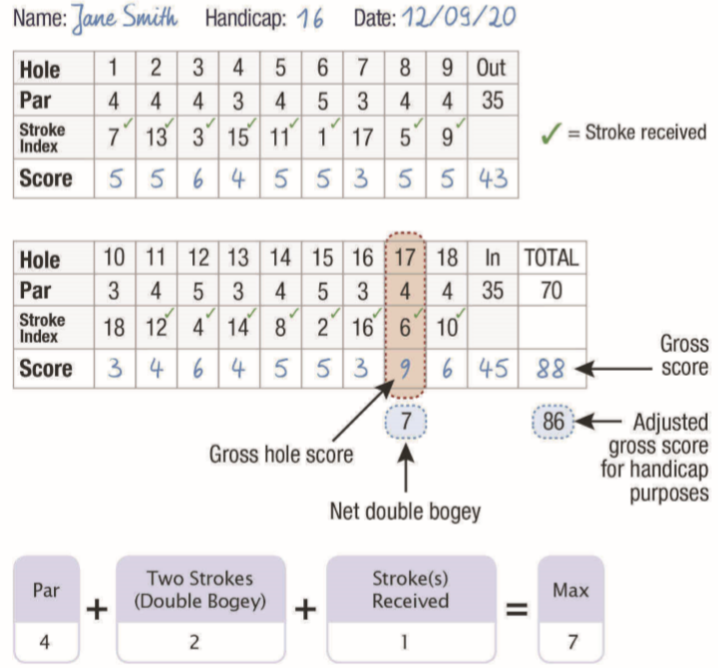

**Bước 2: Tạm tính Score Differential**

***Công thức với trận 18 hố:***

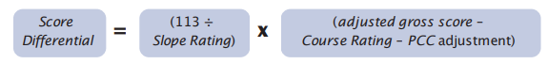

***Công thức với trận 9 hố:***

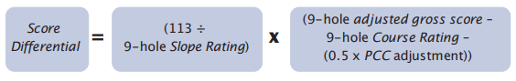

*Nguồn: Rules of Handicaping, WHS*

Chú ý:

Các thông tin Slope Rating, Course Rating, PCC adjustment do sân cung cấp

**Bước 3: Hiệu chỉnh Score Differential**

|  |  |
| --- | --- |
| Nếu Handicap Index - Score Differential mới <7 | Không hiệu chỉnh |
| Nếu 7=< Handicap Index - Score Differential mới < 10 | Trừ 1 điểm cho mỗi Score Differential trong 20 Score Differential gần nhất |
| Nếu Handicap Index >=10 | Trừ 2 điểm cho mỗi Score Differential trong 20 Score Differential gần nhất |

## 2.5 Các trường hợp đặc biệt khi tính Handicap Index

**Trường hợp 1: Golfer chưa hoàn thành tất cả hố chơi**

***Bước 1: Làm tròn số hố chơi***

Chơi 7,8 hố thì làm tròn lên chơi 9 hố

Chơi 14-17 hố thì làm tròn lên chơi 18 hố

***Bước 2: Bổ sung các điểm của hố thiếu***

Điểm bổ sung = Net par = Par - Stroke given to the course

**Trường hợp 2: Golfer nhập Scorecard quá giới hạn 1 ngày sau khi chơi (ngày chơi và ngày nhập scorecard khác nhau)**

Hiệp hội Golf sẽ quyết định về việc phạt điểm Gross score hoặc không chấp nhận scorecard

# Cách tính Course Handicap

**Trận 18 hố**



**Trận 9 hố**

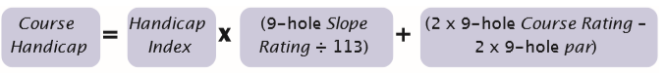

*Nguồn: Rules of Handicaping, WHS*

Chú ý:Điểm Course Handicap được làm tròn thành số nguyên

- nếu điểm từ .5 trở lên thì làm tròn lên

- nếu điểm dưới .5 thì làm tròn xuống

# Cách tính Playing Handicap

**Nếu điểm số của những người chơi đều được tính trên các sân có Tổng Par như nhau**



**Nếu điểm số của 1 người chơi được tính trên sân có Tổng Par cao hơn những người còn lại**

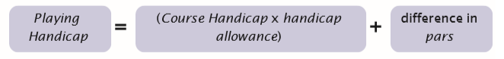

*Nguồn: Rules of Handicaping, WHS*